**Структура сайта:**

* Верхнее меню
* Баннер
* Схема работы
* Об Artix
* Услуги
* Прайс-лист
* Мы работаем
* Инструкции
* Нижнее меню

**Верхнее меню**

На главной странице есть меню с навигацией по странице.

На нем указаны [ПРОДУКТЫ И УСЛУГИ](https://www.pospro.uz/index.html#our-products),  [ПРАЙС-ЛИСТ](https://www.pospro.uz/index.html#price-list), [ИНСТРУКЦИИ](https://www.pospro.uz/index.html#guides)

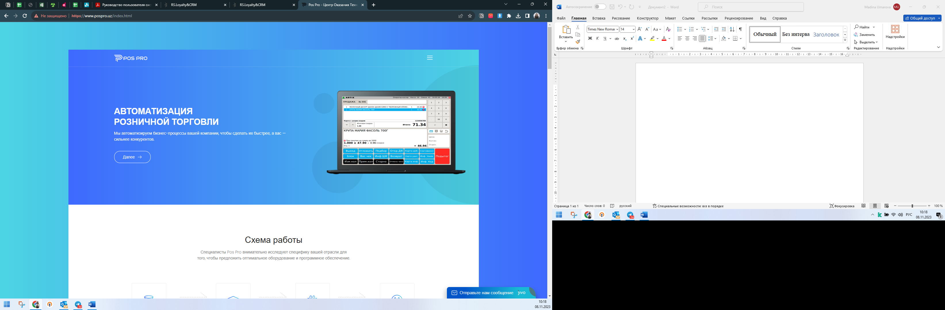

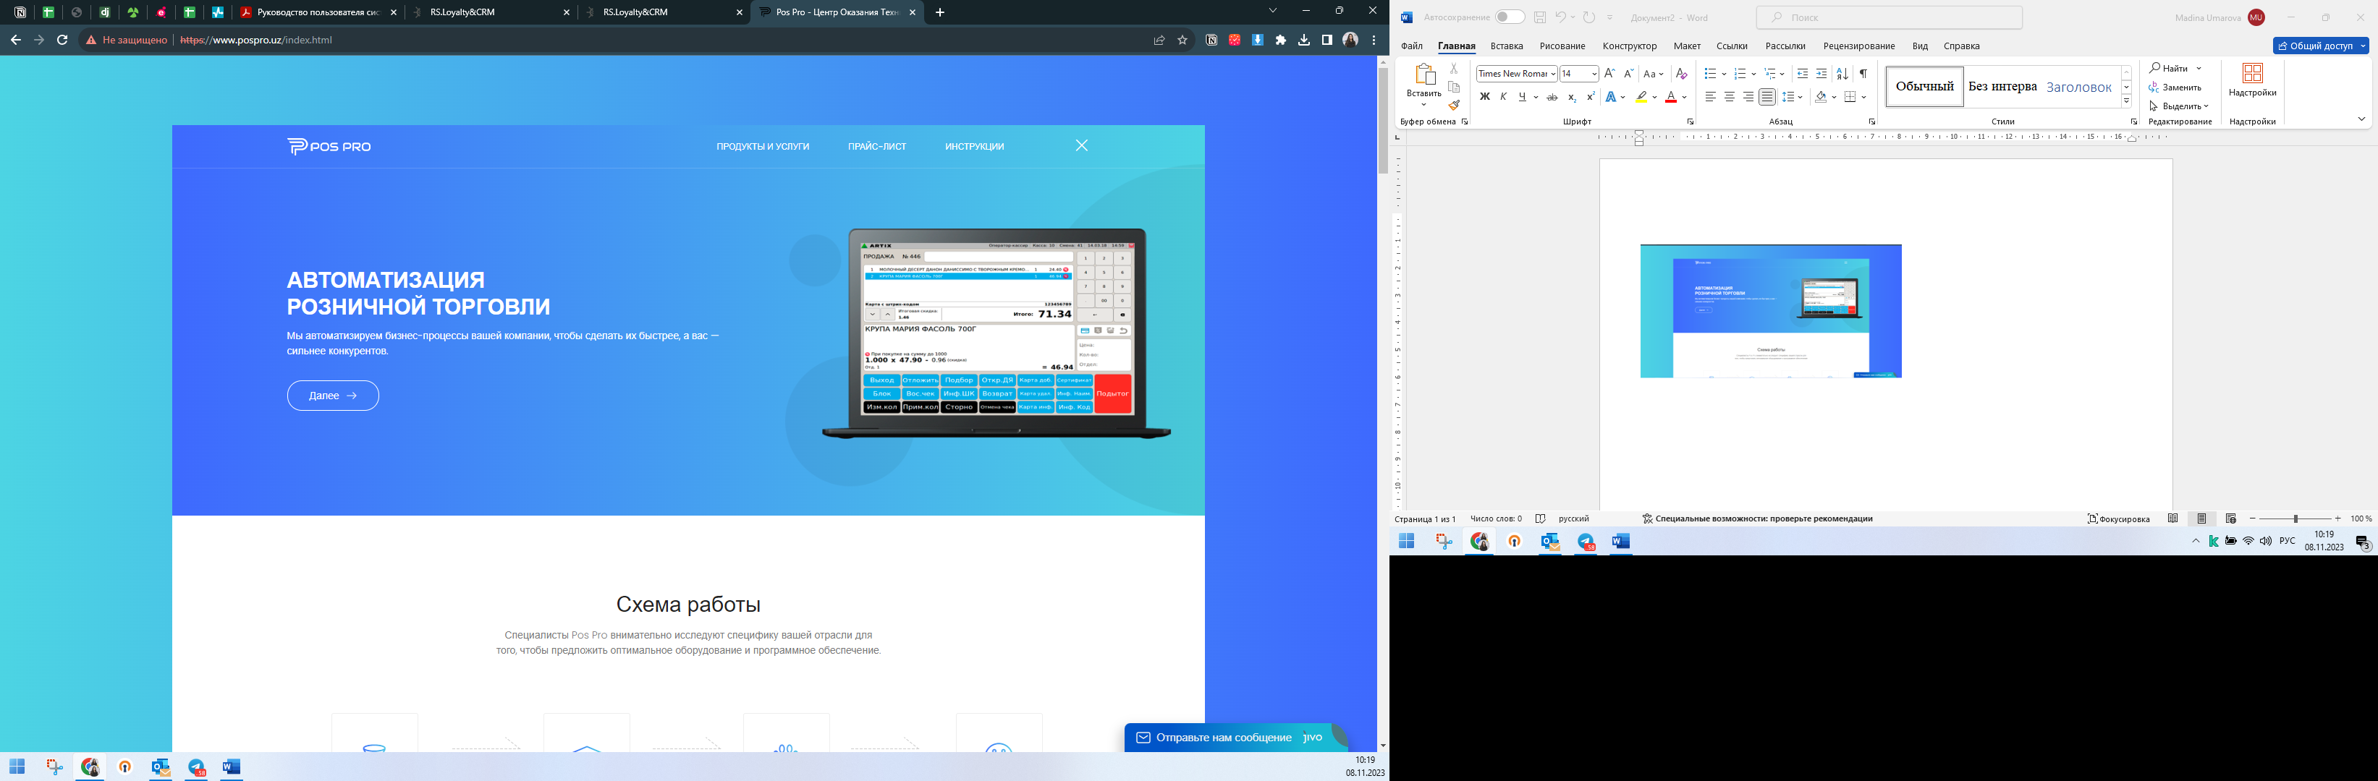

**Баннер**

**АВТОМАТИЗАЦИЯ РОЗНИЧНОЙ ТОРГОВЛИ**

Мы автоматизируем бизнес-процессы вашей компании, чтобы сделать их быстрее, а вас — сильнее конкурентов.

## **Схема работы**

Специалисты Artix внимательно исследуют специфику вашей отрасли для того, чтобы предложить оптимальное оборудование и программное обеспечение.

#### Обследование

#### Внедрение

#### Обучение

#### Обслуживание

**Об Artix**

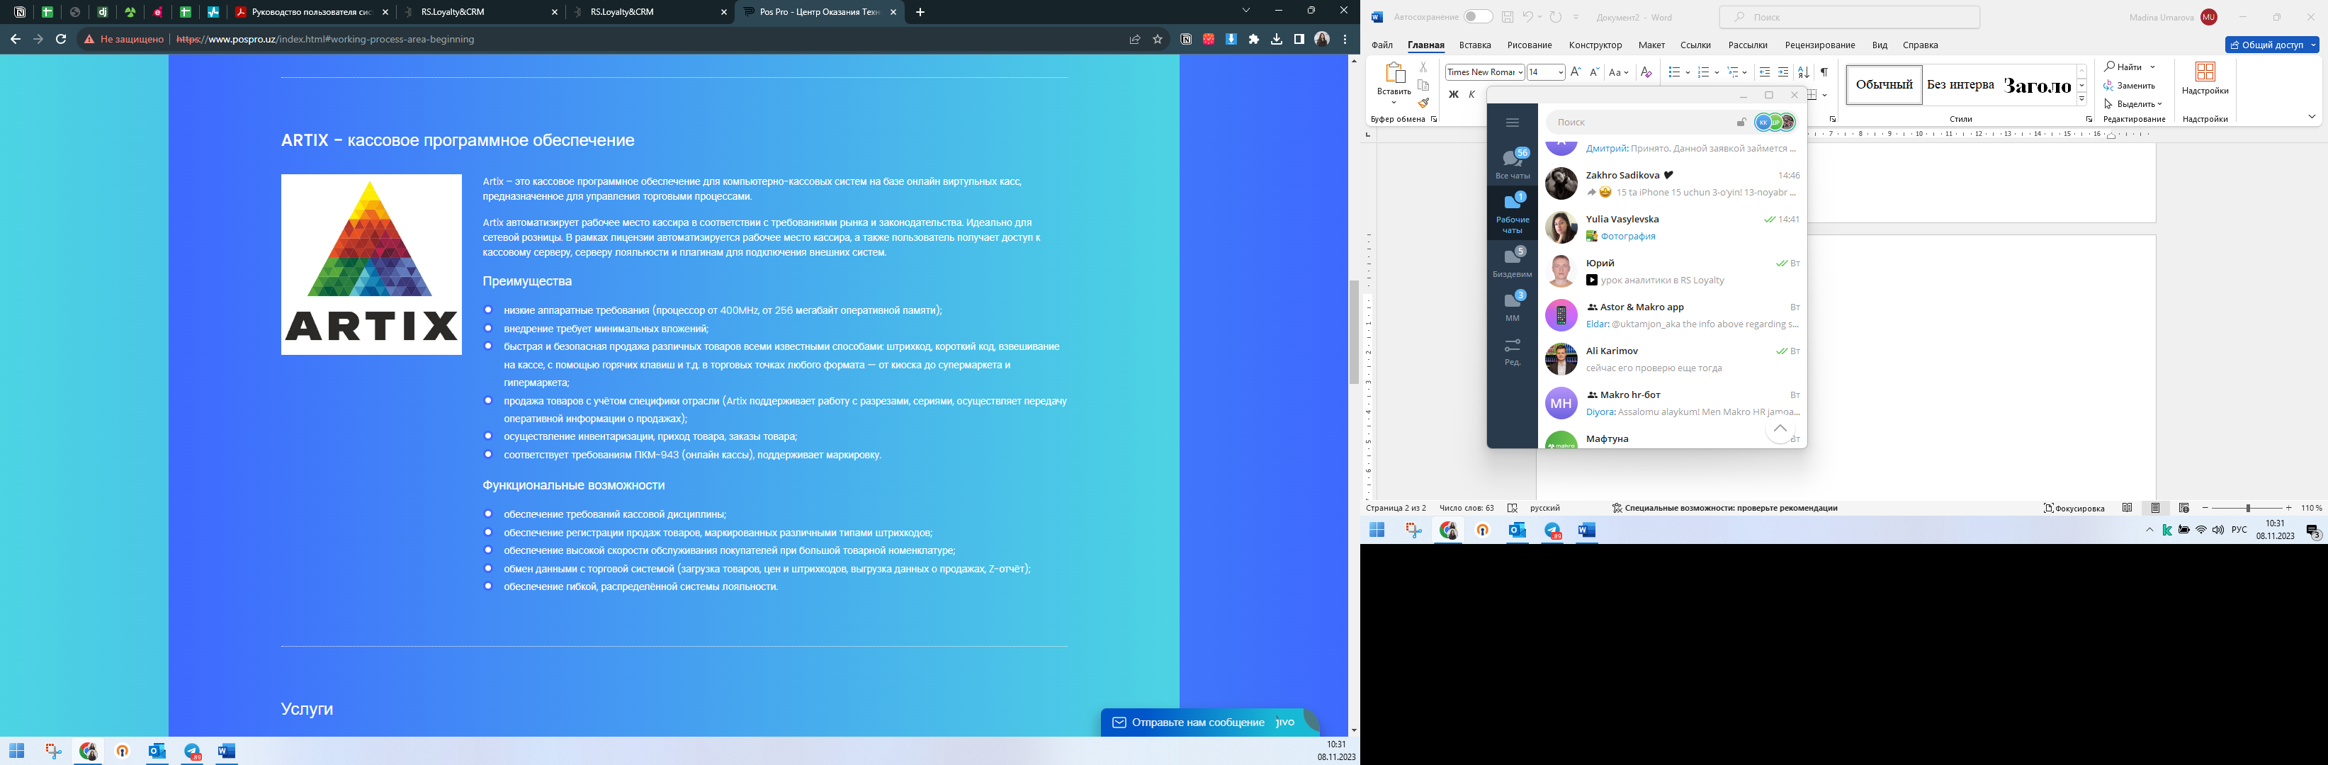

### **ARTIX - кассовое программное обеспечение**

Artix – это кассовое программное обеспечение для компьютерно-кассовых систем на базе онлайн виртульных касс, предназначенное для управления торговыми процессами.

Artix автоматизирует рабочее место кассира в соответствии с требованиями рынка и законодательства. Идеально для сетевой розницы. В рамках лицензии автоматизируется рабочее место кассира, а также пользователь получает доступ к кассовому серверу, серверу лояльности и плагинам для подключения внешних систем.

#### **Преимущества**

* низкие аппаратные требования (процессор от 400MHz, от 256 мегабайт оперативной памяти);
* внедрение требует минимальных вложений;
* быстрая и безопасная продажа различных товаров всеми известными способами: штрихкод, короткий код, взвешивание на кассе, с помощью горячих клавиш и т.д. в торговых точках любого формата — от киоска до супермаркета и гипермаркета;
* продажа товаров с учётом специфики отрасли (Artix поддерживает работу с разрезами, сериями, осуществляет передачу оперативной информации о продажах);
* осуществление инвентаризации, приход товара, заказы товара;
* соответствует требованиям ПКМ-943 (онлайн кассы), поддерживает маркировку.

#### **Функциональные возможности**

* обеспечение требований кассовой дисциплины;
* обеспечение регистрации продаж товаров, маркированных различными типами штрихкодов;
* обеспечение высокой скорости обслуживания покупателей при большой товарной номенклатуре;
* обмен данными с торговой системой (загрузка товаров, цен и штрихкодов, выгрузка данных о продажах, Z-отчёт);
* обеспечение гибкой, распределённой системы лояльности.

**Услуги**

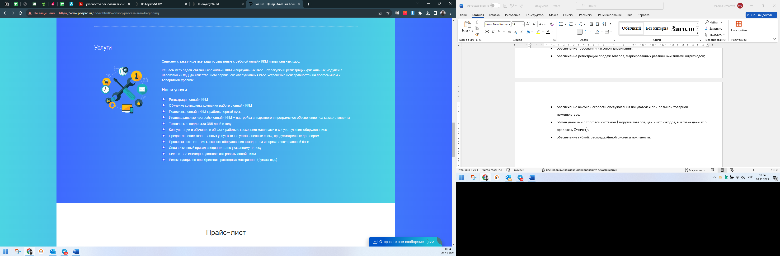

Снимаем с заказчиков все задачи, связанные с работой онлайн ККМ и виртуальных касс.

Решаем всех задач, связанных с онлайн ККМ и виртуальных касс - от закупки и регистрации фискальных модулей в налоговой и ОФД, до качественного сервисного обслуживания касс. Устранение неисправностей на программном и аппаратном уровнях.

#### **Наши услуги**

* Регистрация онлайн ККМ
* Обучение сотрудника компании работе с онлайн ККМ
* Подготовка онлайн ККМ к работе, первый пуск
* Индивидуальные настройки онлайн ККМ – настройка аппаратного и программное обеспечение под каждого клиента
* Техническая поддержка 365 дней в году
* Консультации и обучение в области работы с кассовыми машинами и сопутствующим оборудованием
* Предоставление качественных услуг в точно установленные сроки, предусмотренные договором
* Проверка соответствия кассового оборудования стандартам и нормативно-правовой базе
* Своевременный приезд специалиста по указанному адресу
* Бесплатное ежегодная диагностика работы онлайн ККМ
* Рекомендация по приобретению расходных материалов (бумага итд.)

**Прайс-лист**   
(в этом блоке должна быть такая же таблица, пока без значений внутри. Только наименования)

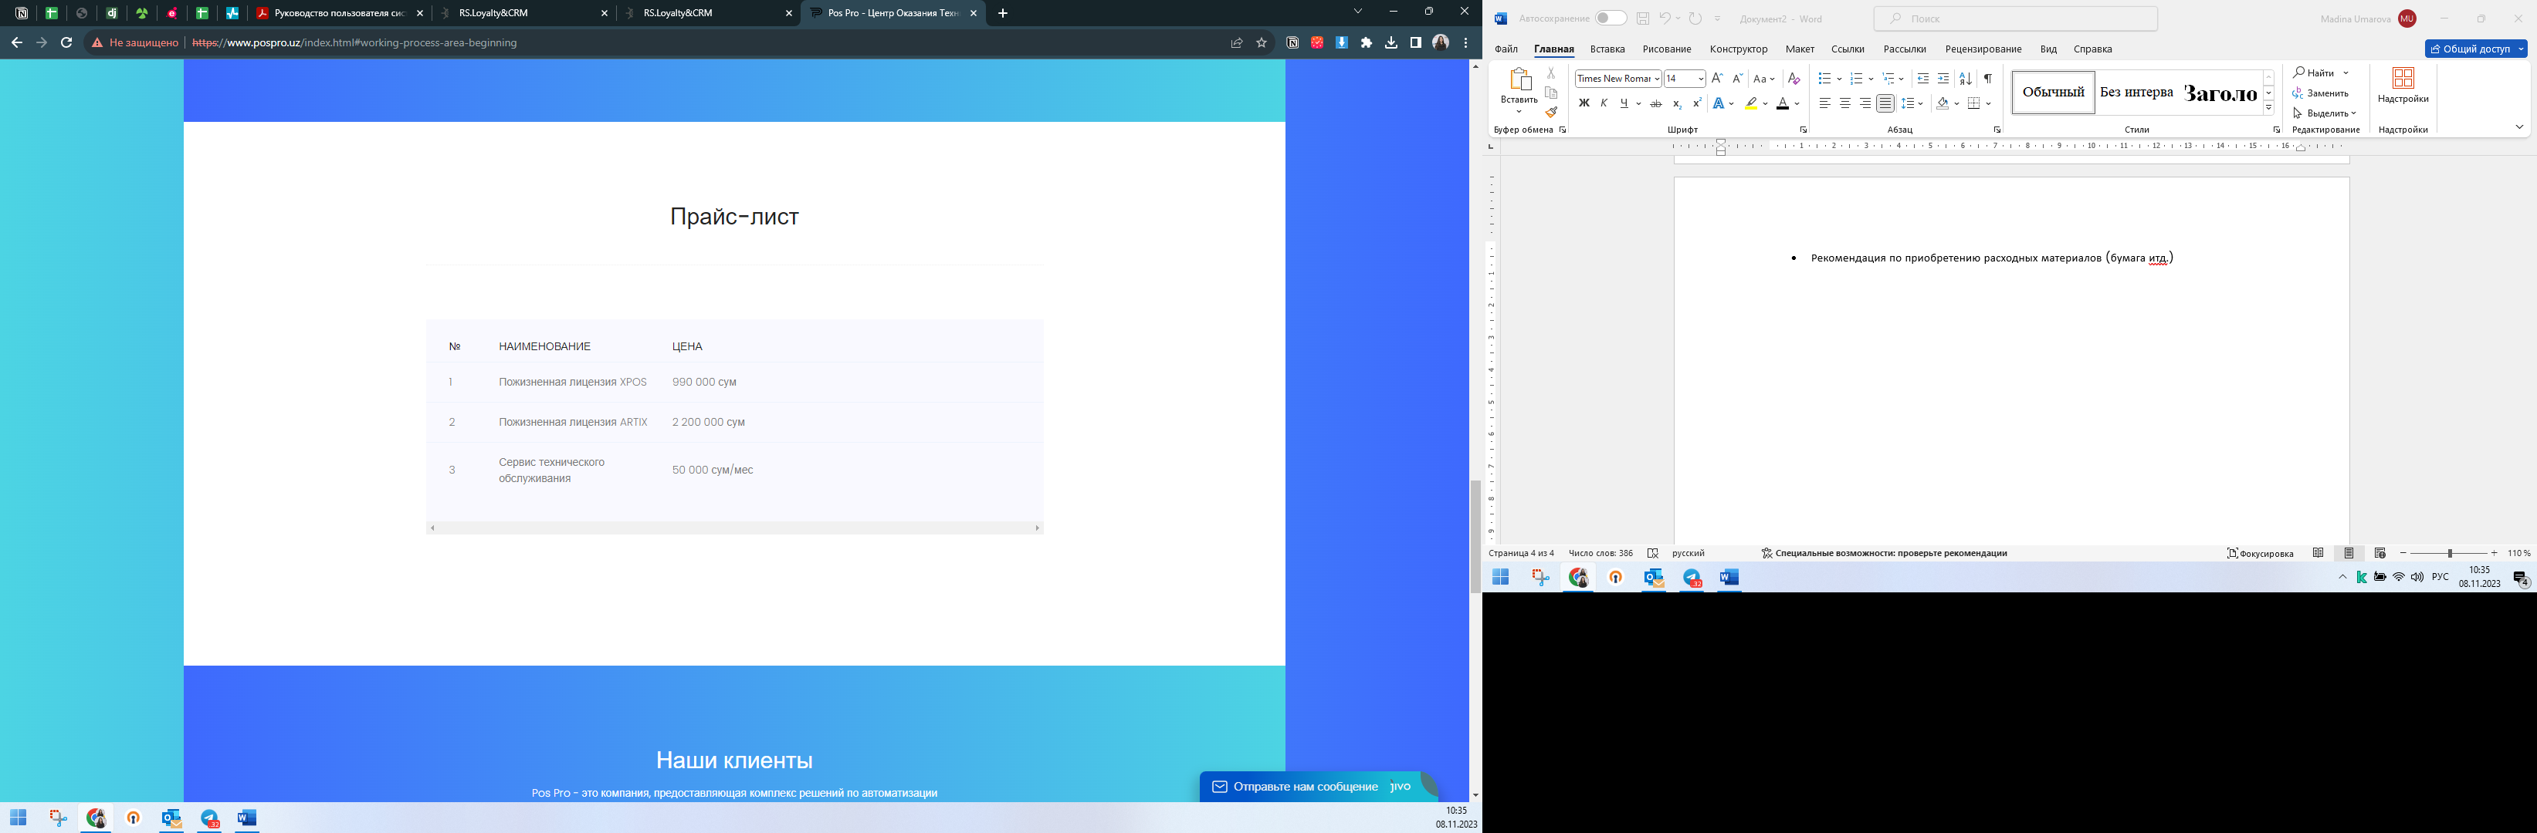

**Мы работаем**

В данном блоке вместо Наши клиенты указать – Мы работаем и снизу логотип Makro.

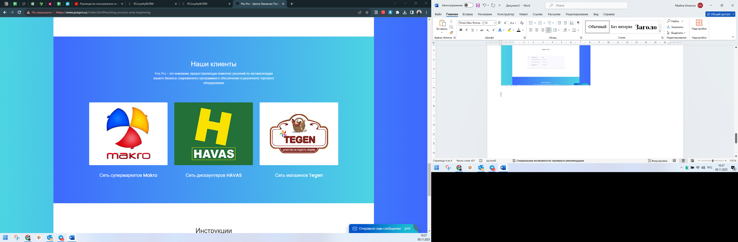

Artix - это компания, предоставляющая комплекс решений по автоматизации вашего бизнеса: современного программного обеспечения и различного торгового оборудования

**Инструкция**

(в данном блоке сделать строку с фразой скачать инструкцию и возможностью загрузить пдф или ворд файл)

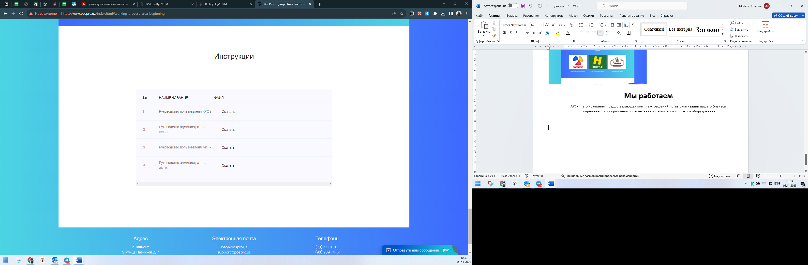

**Нижнее меню**

**Адрес**

[Адрес головного офиса: г. Ташкент, Яшнабадский р-н, ул. Махтумкули 134](https://www.google.ru/maps/place/Makro/@41.3039528,69.3224254,19z/data=!4m9!1m2!2m1!1z0JDQtNGA0LXRgSDQs9C-0LvQvtCy0L3QvtCz0L4g0L7RhNC40YHQsDog0LMuINCi0LDRiNC60LXQvdGCLCDQr9GI0L3QsNCx0LDQtNGB0LrQuNC5INGALdC9LCDRg9C7LiDQnNCw0YXRgtGD0LzQutGD0LvQuCAxMzQ!3m5!1s0x38aef5863a70e74b:0x89e254172dbce3e3!8m2!3d41.3044146!4d69.3222592!16s%2Fg%2F11nxxq0jd4?entry=ttu)

**Электронная почта**

info@suponline.uz

**Телефоны**

+998977700041